

РОССИЙСКИЙ УНИВЕРСИТЕТ ДРУЖБЫ НАРОДОВ
Факультет физико-математических и естественных наук
Кафедра прикладной информатики и теории вероятностей

ОТЧЕТ ПО ЛАБОРАТОРНОЙ РАБОТЕ №16
Программный RAID

Студент: Эйвази Мани
Группа: НПИбд-03-24
Студенческий билет №: 1032245107

Цель работы
Целью данной лабораторной работы является освоение работы с RAID-массивами при помощи утилиты mdadm в операционной системе типа Linux.

.

Первый шаг: изучение предварительных сведений о RAID-массивах и командах mdadm.
Второй шаг: добавление трёх виртуальных дисков по 512 MiB и создание на каждом из них раздела с помощью утилиты sfdisk. Тип раздела установлен в Linux raid autodetect (fd).
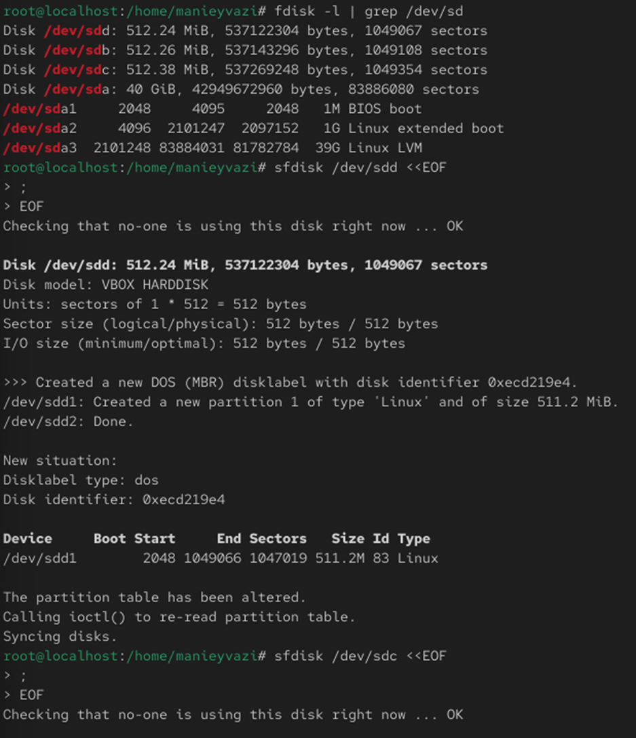

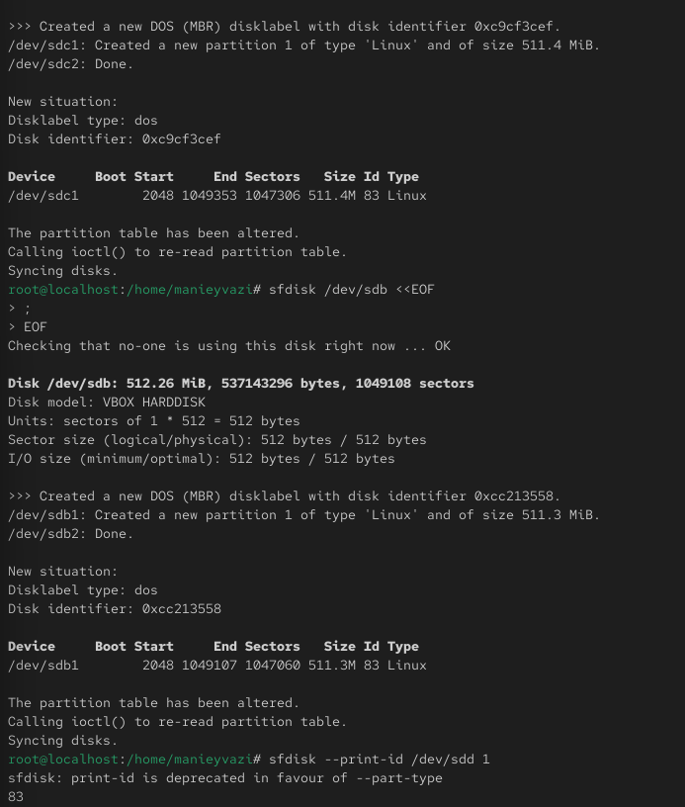

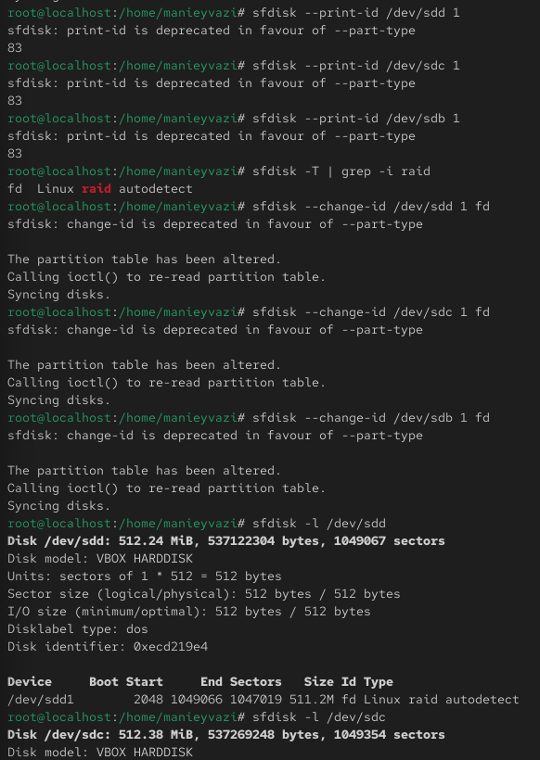

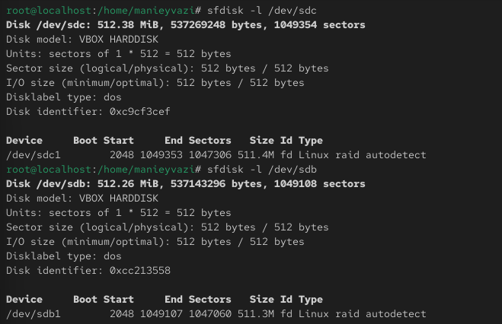
Третий шаг: создание массива RAID 1 из двух дисков (`/dev/sdd1`, `/dev/sde1`), создание файловой системы ext4, монтирование в `/data` и добавление записи в `/etc/fstab`.
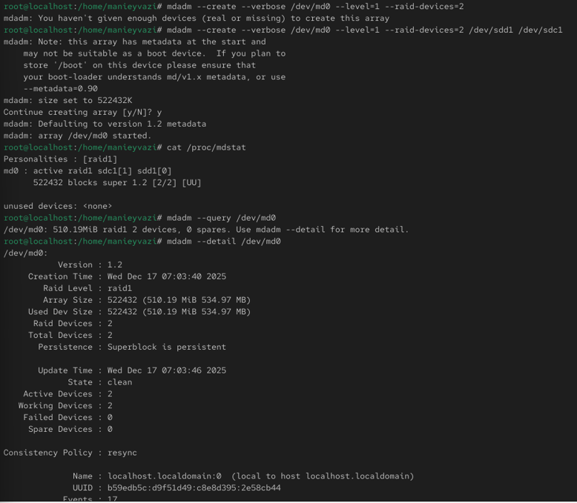

Четвертый шаг: имитация сбоя одного из дисков (`/dev/sde1`), его удаление из массива и добавление резервного диска (`/dev/sdf1`). Проверка состояния массива после восстановления.

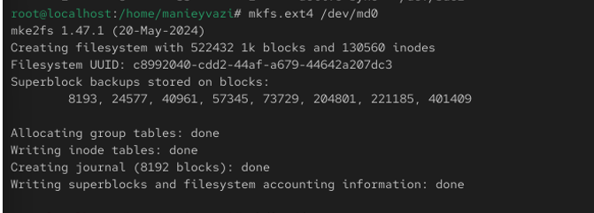
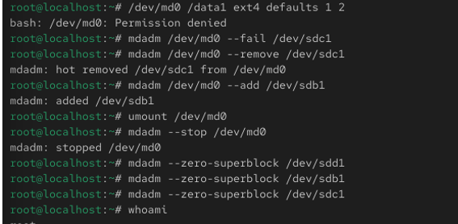

Пятый шаг: остановка и удаление массива, очистка метаданных на дисках.
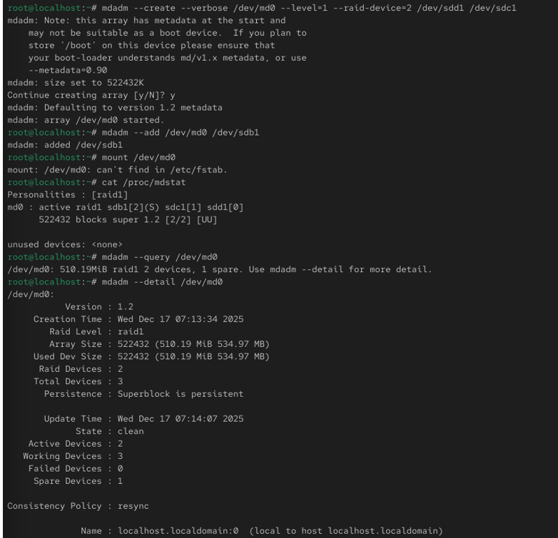
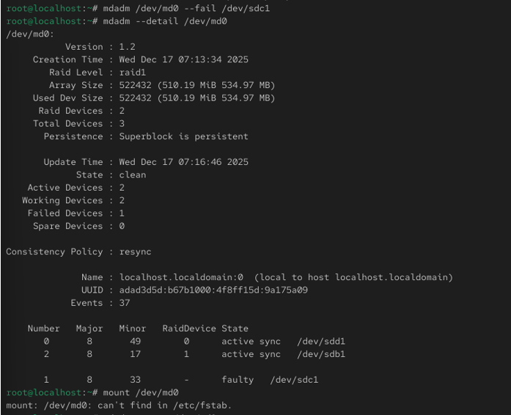

Шестой шаг: создание массива RAID 1 с горячим резервом (hotspare). Добавление третьего диска в качестве резервного, проверка состояния массива до и после имитации сбоя.
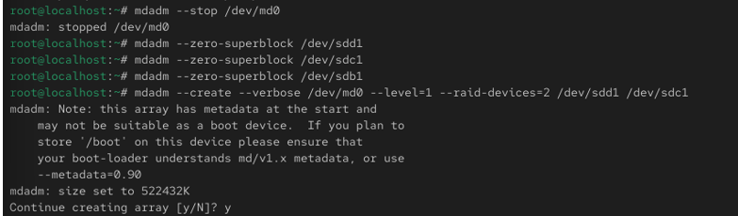

Седьмой шаг: преобразование массива RAID 1 в RAID 5 с изменением количества дисков с 2 до 3. Проверка состояния массива на каждом этапе.
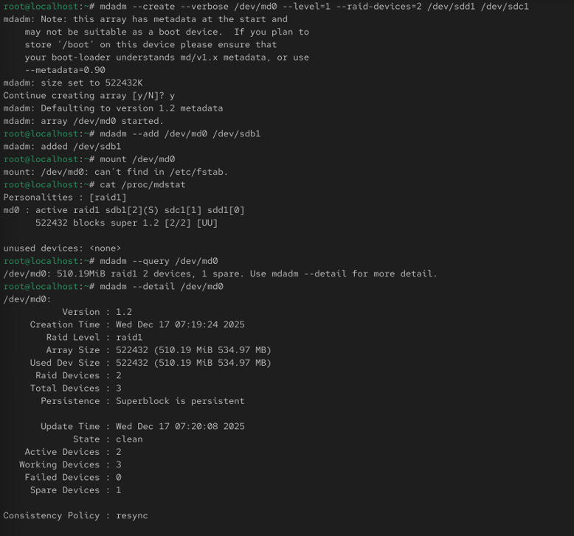

Восьмой шаг: остановка массива, очистка суперблоков и комментирование записи в `/etc/fstab`.
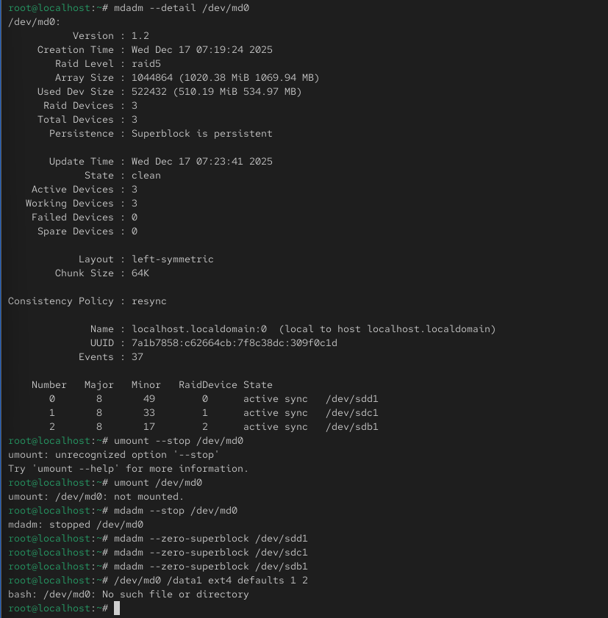

заключение
В ходе лабораторной работы были получены практические навыки работы с программными RAID-массивами с использованием утилиты mdadm. Были успешно созданы, настроены и протестированы массивы RAID 1 и RAID 5, изучены процедуры добавления резервных дисков, обработки сбоев и изменения уровня RAID. Полученные знания позволяют администрировать отказоустойчивые дисковые подсистемы в Linux.

- Приведите определение RAID.
RAID (Redundant Array of Independent Disks) — это технология виртуализации хранения данных, которая объединяет несколько физических дисков в один логический массив для повышения производительности, отказоустойчивости или их комбинации.

- Какие типы RAID-массивов существуют на сегодняшний день?
Основные типы: RAID 0 (чередование), RAID 1 (зеркалирование), RAID 5 (чередование с распределённой чётностью), RAID 6 (чередование с двойной чётностью), RAID 10 (зеркалированные наборы с чередованием), а также комбинированные уровни, такие как RAID 50 и RAID 60.

- Охарактеризуйте RAID 0, RAID 1, RAID 5, RAID 6, опишите алгоритм работы, назначение, приведите примеры применения.
* RAID 0: Чередование данных по нескольким дискам. Повышает производительность за счёт параллельной записи/чтения, но не обеспечивает отказоустойчивости. Минимальное количество дисков — 2.
* RAID 1: Зеркалирование. Данные полностью дублируются на всех дисках массива. Обеспечивает высокую надёжность и скорость чтения. Минимальное количество дисков — 2.
* RAID 5: Чередование с распределённой чётностью. Данные и контрольные суммы (чётность) циклически записываются на все диски. Обеспечивает отказоустойчивость с потерей ёмкости одного диска. Минимальное количество дисков — 3.
* RAID 6: Аналогичен RAID 5, но использует две независимые схемы чётности, что позволяет пережить одновременный отказ двух дисков. Минимальное количество дисков — 4.

